**江苏省仪征中学2022-2023学年度第一学期高一数学限时练29**

一、单选题（本大题共**2**小题，共**10.0**分。在每小题列出的选项中，选出符合题目的一项）

1. 若角满足条件，，则在(    )

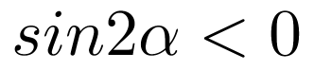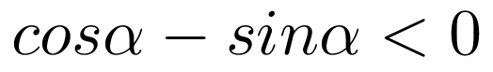

A. 第一象限 B. 第二象限 C. 第三象限 D. 第四象限

1. 若且的图象过定点，则点的坐标是(    )

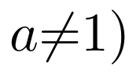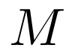

A. 和 B. 和  
C. 和 D. 和

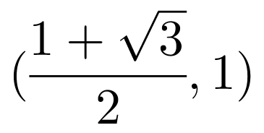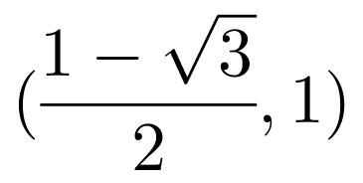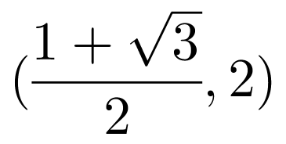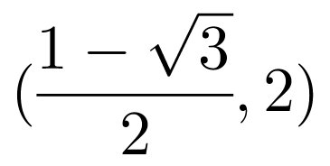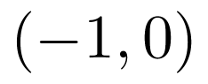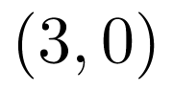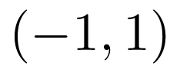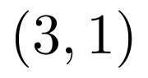

二、多选题（本大题共**1**小题，共**5.0**分。在每小题有多项符合题目要求）

1. 下列说法正确是(    )

A. 命题“，”的否定形式是“，”  
B. 若函数的定义域是，则函数的定义域为  
C. 若，则函数的最小值为  
D. 若，则

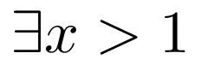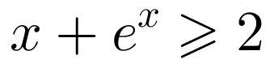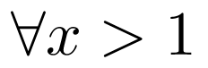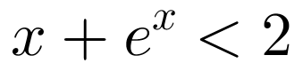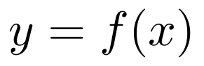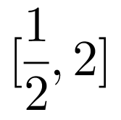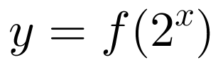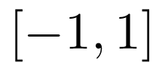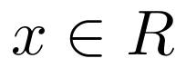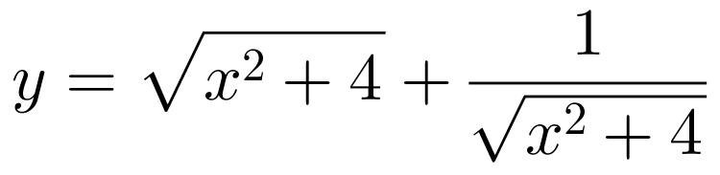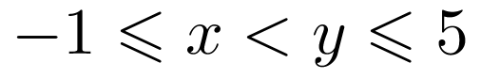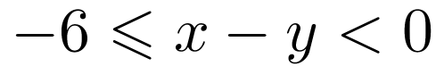

三、填空题（本大题共**2**小题，共**10.0**分）

1. 已知函数那么的值为          ．

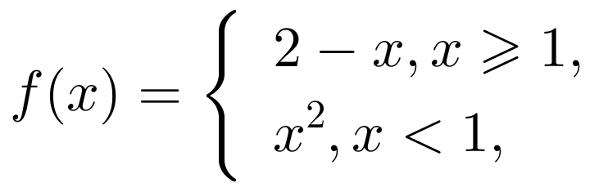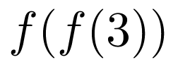

1. 已知扇形的圆心角为，半径为，则扇形的弧长           ．

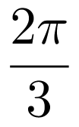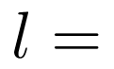

四、解答题（本大题共**1**小题，共**12.0**分。解答应写出文字说明，证明过程或演算步骤）

1. 本小题分  
   计算：；  
   计算：．

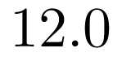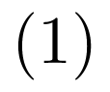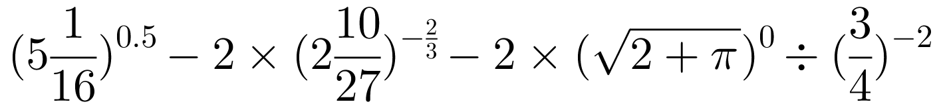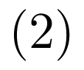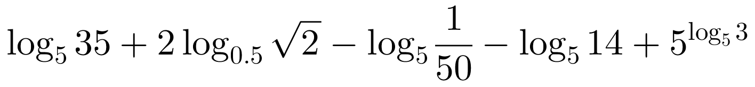

**答案和解析**

1.【答案】 解：，在第三、四象限或的负半轴．，，，，在第二、四象限．又，在第二象限．故选：．

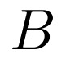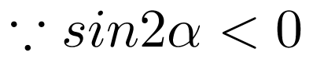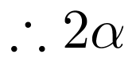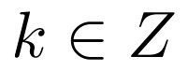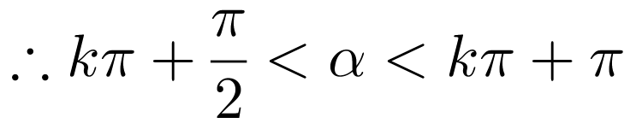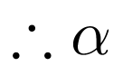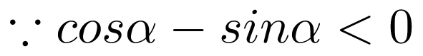

2.【答案】 解：令，解得或，当或时，，所以点的坐标是和，故选*D*．

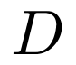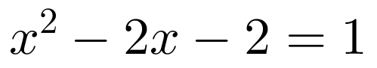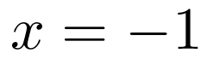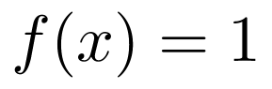

3.【答案】

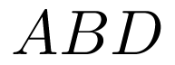

解：由于命题“，”的否定形式是“，”，故*A*正确；  
若函数的定义域是，则对于函数，有，求得，故函数的定义域为，故*B*正确；  
，则令，则函数 在上是单调递增函数，故当时，函数取得最小值为，故*C*错误；  
若，则且，故有，故*D*正确，故选：．

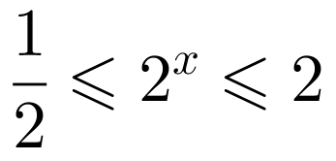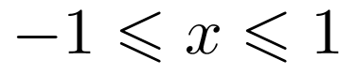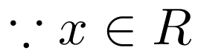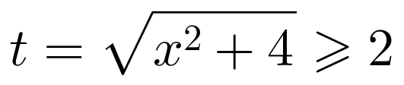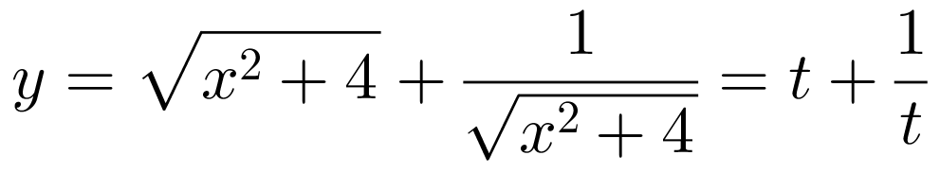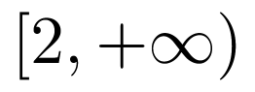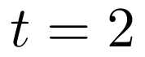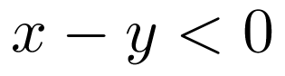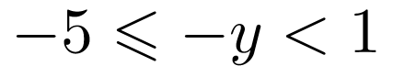

4.【答案】



解：，．故答案为

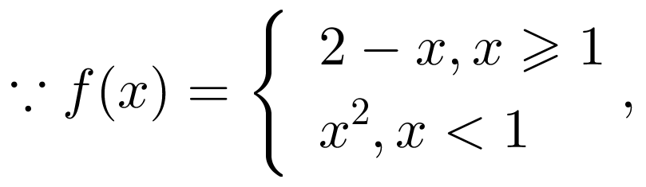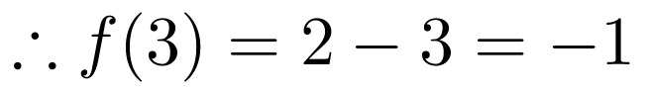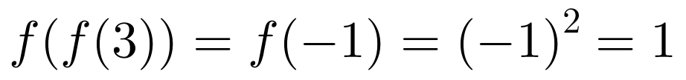

5.【答案】

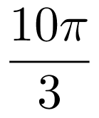

 解：扇形的圆心角，半径为，扇形的弧长．  
故答案为．

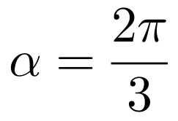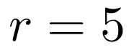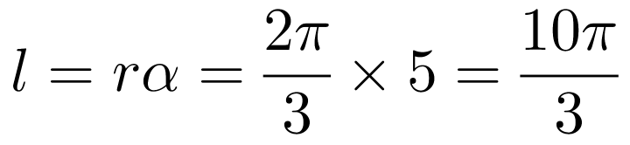

6.【答案】解：原式．  
原式．

